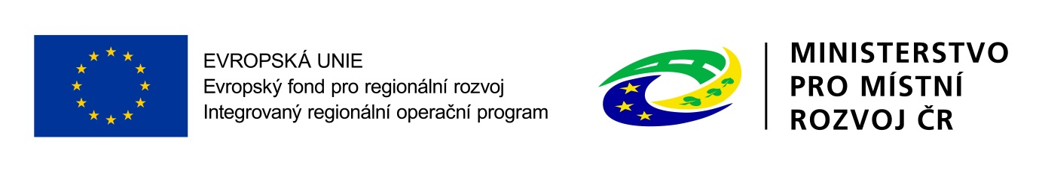
Lepší přístup k výuce jazyků na ZŠ v Ostravě-Porubě
Registrační číslo projektu CZ.06.2.67/0.0/0.0/16_066/0006099
Projekt spočívá v modernizaci školských zařízení městského obvodu Poruba. Jedná se o vybavení digitálních jazykových laboratoří, úpravě zajišťující bezbariérovost vybraných stávajících sociálních zařízení a přístavby výtahů umístěných v exteriéru objektů jednotlivých školských zařízení.
Klíčovým přínosem předloženého projektu bude zlepšení materiálně-technických podmínek výuky pro žáky i pedagogické pracovníky tří základních škol umožňující zařadit do výuky interaktivní prvky, využívat moderní výukové materiály a učebnice a zároveň přizpůsobit výuku individuálním potřebám žáků. Aplikovat tyto výukové metody není možné ve stávajících prostorech učeben škol zajistit.
Dílčím přínosem projektu bude zvýšená dostupnost jazykového vzdělávání žáků se speciálními výukovými potřebami prostřednictvím aktivit zajišťujících bezbariérový přístup a bezbariérové sociální zázemí jazykové výuky v odborných učebnách.
Rekonstrukce bude probíhat na třech základních školách, a to:
ZŠ generála Zdeňka Škarvady, Porubská 831, 708 00 Ostrava-Poruba, kde bude možné z důvodu přístavby výtahu (bezbariérovosti), kapacitně využít celou školu, tedy pro 655 žáků.
ZŠ I. Sekaniny 1804, 708 00 Ostrava-Poruba, kde bude možné z důvodu přístavby výtahu (bezbariérovosti), kapacitně využít celou školu, tedy pro 541 žáků.
ZŠ Ukrajinská 1533, 708 00 Ostrava-Poruba, kde výtah budován nebude, školu je již možno kapacitně využít celou, tedy pro 255 žáků, a to z důvodu schodolezu.
Změny jsou očekávány především ve kvalitní jazykové vybavenosti a komunikaci v cizích jazycích všech žáků a posléze absolventů školních zařízení. Následná neomezená spolupráce škol v ostravské aglomeraci s podniky a zaměstnavateli, která dává možnost vzniku a rozvoji nových vědních a technických oborů.

